RUFAIDA AL-ASLAMIA ILI RUFAYDAH BINT SA’AD

Poznata kao prva medicinska sestra u historiji sestrinstva. Također se smatra prvom socijalnom radnicom, te prvom hirurginjom u islamskom svijetu. Rođena je 620. godine u Medini, Saudijska Arabija, u plemenu Bani Aslam. Poznata je kao ljubazna i suosjećajna medicinska sestra, te dobra organizatorica. Obučavala je i druge žene kliničkim vještinama, uključujući i žene iz porodice poslanika Muhammeda a.s. Pomagala je u rješavanju socijalnih problema vezanih za određenu bolest, vodila brigu o siročadi, osobama sa inavliditetom, te siromašnima.
Rufaidin otac je bio liječnik i mentor, pod kojim je ona u početku dobila kliničko iskustvo. Vremenom je postala stručna iscjeliteljica, iako joj nisu date odgovornosti kao što su operacije i amputacije, koje su bile rezervisane isključivo za muškarce. Svoje vještine je primjenjivala u šatoru, gdje su joj dovođeni bolesnici i ranjenici. Dokumentovano je i da je Rufaida pružala brigu ozlijeđenim vojnicima tokom svetih ratova, kao i pružala sklonište od vjetra, vrućine, te mjesto za umiranje. Rufaida Al-Aslamia je provodila svoje kliničke vještine i medicinsko iskustvo u razvoju prvih dokumentovanih jedinica za mobilnu njegu koja je bila u stanju zadovoljiti potrebe zajednice. Opseg većine njenog rada u organizovanim medicinskim jedinicama se sastojao prvenstveno od higijene i stabiliziranja bolesnika prije daljnih invazivnih postupaka. Tokom vojnih ekspedicija, vodila je grupe dobrovoljnih medicinskih sestara koje su otišle na bojno polje i liječile žrtve. Sudjelovala je u brojnim poznatim bitkama kao što su bitka na Bedru, Uhudu, itd. Tokom perioda mira, nastavila je sudjelovati u humanitarnim naporima pružanja pomoći onima koji su bili u potrebi. Nakon bitke je dobijala nagradu onoliku koliku su dobijali i vojnici koji su se borili. To je bilo priznanje njenom medicinskom radu i brizi.
Svake godine Kraljevski kolegij hirurgije u Irskoj, Univerzitetu u Bahreinu dodjeljuje jednom studentu prestižnu nagradu Rufaida Al-Aslamia iz sestrinstva koji se ističe u pružanju vrhunske njege pacijenata.
Iako postoji spor o tome ko je "tehnički" prvi hirurg i medicinska sestra u historiji, zemlje Bliskog Istoka pripisuju taj status Rufaidi Al-Aslamia.

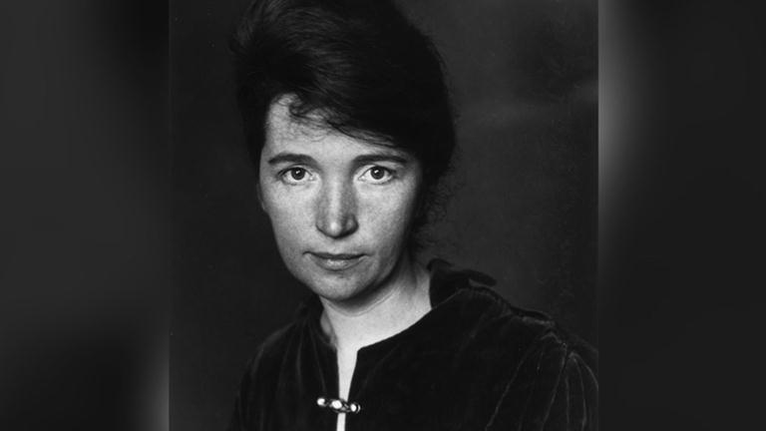
Margaret Sanger

Rođena je 1879. u katoličkoj obitelji irskih imigranata kao šesto od jedanaestero djece. Nakon 18 trudnoća, majka Anne umire 1898. od TBC-a u dobi od 50 godina. Smatra da je majčina smrt posljedica brojnih trudnoća i poroda. Margaret se školuje i radi kao medicinska sestra u siromašnim četvrtima New Yorka, gdje svjedoči posljedicama nestručno izvedenih pobačaja. Žene pred njezinim očima umiru od sepse i drugih komplikacija ili od iscrpljenosti organizma višestrukim trudnoćama i porodima. Majčina smrt i posao kojim se bavila postaju motivacija za početak aktivizma.
Među prvim aktivističkim potezima kolumne su pod nazivom What Every Mother Should Know iz 1911. te What Every Girl Should Know iz 1912. U njima Sanger progovara o tada kontroverznim temama poput seksualnosti i reproduktivnog zdravlja. 1914. godine izdaje bilten The Woman Rebel i pamflet Family Limitation u kojima popularizira pojam 'kontrola rađanja'. U navedenim izdanjima Sanger propagira ideju ženske kontrole nad vlastitim tijelom te opisuje razne kontraceptivne metode – tada još uvijek samo mehaničke, iako već tih godina zamišlja i najavljuje postojanje tzv. 'čarobne pilule' koja bi sprječavala začeće. Upravo zbog tako slobodnog govora o kontracepciji, protiv nje je podignuta optužnica nakon koje bježi u Englesku, gdje surađuje s europskim feministkinjama. Po povratku iz Europe, Sanger 1916. godine u Brooklynu otvara ilegalnu kliniku za planiranje obitelji i kontrolu rađanja. Ovdje valja napomenuti da Margaret Sanger nije naivno vjerovala da će klinika ostati tajna; dapače, provocirala je vlasti kako bi se mogla boriti protiv represivnog zakona. Deveti dan rada klinike uhićena je, zatim puštena uz jamčevinu, te je prekršaj - informiranje javnosti o kontracepciji - ponovila. Osuđena je na 30 dana popravilišta, a nakon žalbe Vrhovni je sud donio presudu koja liječnicima dopušta propisivati kontraceptivna sredstva. U ovom je potezu vidljiva upravo pragmatičnost Margaret Sanger, koja je neposluhom izvojevala malu, ali neizmjerno značajnu bitku za reproduktivna prava.
1921. godine Sanger osniva American Birth Control League, a 1923. i Birth control Clinical Research Bureau, prvu legalnu kliniku za planiranje obitelji u kojoj zapošljava liječnice i socijalne radnice. Nakon bezuspješnog pokušaja lobiranja protiv još uvijek važećeg Comstockovog zakona, Sanger se iznova odlučuje na neposluh i provokaciju te iz Japana 1932. naručuje dijafragmu, koja joj je zaplijenjena. Nakon sudskog procesa pod nazivom United States v. One Package of Japanese Pessaries, 1937. Američka medicinska asocijacija prihvaća kontracepciju kao uobičajenu medicinsku praksu.
1939. spomenute ABCL i BCCRB objedinjuju se u organizaciju Birth Control Federation of America, koja unatoč protivljenju M. Sanger 1942. godine mijenja naziv u Planned Parenthood Federation of America, pod kojim je poznata do danas.
Kroz godine svog aktivizma Sanger ne odustaje od ideje o 'čarobnoj piluli' te kasnih pedesetih godina posreduje između Katherine McCormick, imućne feministkinje i biologa Gregoryja Pincusa, luckastog znanstvenika koji već u to vrijeme provodi pokuse, često rizične i etički dvojbene, u svrhu razvoja pilule za kontrolu rađanja. Prva oralna kombinirana kontracepcijska pilula Enovid odobrena je 1957. za liječenje menstrualnih poremećaja, a 1960. i kao kontraceptivno sredstvo.
1965., u slučaju Griswold v. Connecticut Vrhovni sud SAD donosi presudu kojom proglašava pravo na privatnost (a time i na privatnu upotrebu kontraceptivnih sredstava) ustavnim pravom. Godinu kasnije, nakon što je konačno imala prilike svjedočiti plodovima svoga rada, Margaret Sanger umire od srčanog zastoja u dobi od 86 godina.

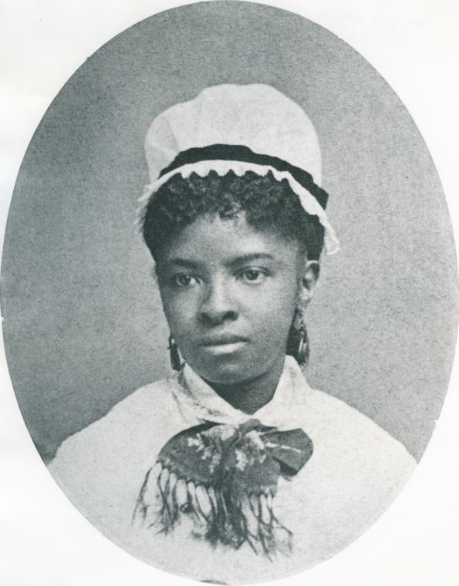
Mary Eliza Mahoney

Rođena je 7. maja 1845. godine i bila je prva afroamerikanka koja je studirala i radila kao profesionalno obučena medicinska sestra u Sjedinjenim Američkim Državama. Diplomirala je 1879. godine kao jedna od prvih afroameričkih medicinskih sestara, i napredovala u pretežno “bijelom” društvu. Godine 1908., Mary sarađuje sa Nacionalnim udruženjem diplomiranih medicinskih sestara s Adahom B. Thomsom. Ova organizacija je pokušavala podići standard i svakodnevni život afro-američkih registrovanih medicinskih sestara. Imali su značajan uticaj na uklanjanje rasne diskriminacije u medicinskoj profesiji. Godine 1951. su se spojili sa američkim udruženjem medicinskih sestara.
Njeni roditelji su bili oslobođeni robovi iz Sjeverne Karoline, a Mary je rođena u Massachusetts-u.
U dobi od 33. godine je prihvaćena zajedno sa još 39 studenata u 16-mjesečni program u New England bolnici za žene i djecu (sada Dimock Community Health Center). NEWCH je postao prva institucija koja nudi takav program dopuštajući ženama da rade u zdravstvenoj industriji, koju su u glavnom vodili muškarci. Iako je program bio za osobe dobi između 21 i 31 godine, prihvatili su je zbog njene prethodne povezanosti s bolnicom, gdje je Mahoney radila kao kuharica, sluškinja i pralja po gotovo 16h dnevno tokom 15 godina. Trening je zahtjevao provođenje najmanje godinu dana na raznim odjelima bolnice, sa intenzivnim radom i iscrpljujućim smjenama. Morala je pohađati predavanja koja su držali ljekari na odjelu, a osim toga su imali vježbe na pacijentima (mjerenje vitalnih znakova). Zarađivali su sedmičnu plaću u iznosu od 1-4 dolara. Posljednja dva mjeseca su zahtjevali od medicinskih sestara da svoje znanje i vještine koriste u bolnicama i privatnim porodičnim kućama. Nakon ispunjenja svih obaveza, uspjela je diplomirati 1879. Njen profesionalizam u radu pomogao je podizanju standard svih medicinskih sestara, posebno manjina. Od 1911. do 1912. radila je kao direktorica sirotišta za crnu djecu Howard u Njujorku. Osim djece, služio je i kao dom za stare osobe. Mary je tu završila svoju karijeru, pomažući ljudima i koristeći svoje znanje. Godine 1896. Mahoney je postala jedna od članica gdje su preovladavale medicinske sestre bjelkinje – Nurses Associated Alumnae of the United States and Canada (NAAUSC), koji kasnije postaje Udruženje američkih medicinskih sestara (ANA). 1908. je postala suosnivačica udruženja National Association of Colored Graduate Nurses (NACGN). Ovo udruženje nije imalo za cilj da diskriminiše nikoga, a zadak im je bio podržati postignuća svih izvanrednih medicinskih sestara, uz eliminaciju rasne diskriminacije u sestrinskoj njezi. 1909. imala je javni govor na prvoj godišnjoj konvenciji NACGN-a.
U poznim godinama, još uvijek je bila zabrinuta zbog ravnopravnosti žena. Aktivno je sudjelovala u unapređenju građanskih prava u SAD-u. 1923. dijagnosticiran joj je karcinom dojke s kojim se borila 3 godine, te je umrla 4. januara 1926.
U znak priznanja za svoj izvanredan primjer medicinskim sestrama svih rasa, NACGN je utvrdio nagradu Mary Mahoney 1936. godine. Danas, ANA svake godine dodjeljuje nagradu “Mary Mahoney”, kao priznanje za značajne doprinose u unapređenju jednakih prava i mogućnosti u njezi bolesnika za pripadnike manjinskih grupa. Dobila je mnoga priznanja i nagrade za svoj pionirski rad. 1976. je uvedena u Kuću slavnih Udruženja američkih medicinskih sestara, a 1993. u Nacionalnu Kuću slavnih žena.

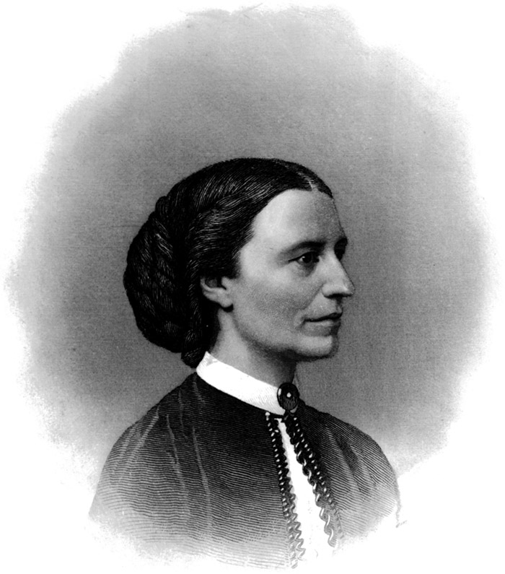
Klara Barton (Clarissa „Clara“ Harlowe Barton)

Rođena je 25. decembra 1821. godine u Oxfordu, Massachusetts. Postala je učiteljica, radila u američkom patentnom uredu i bila samostalna medicinska sestra za vrijeme građanskog rata. Dok je posjećivala Europu, radila je s humanitarnom organizacijom poznatom kao Međunarodni Crveni križ, i vodila američki ogranak te organizacije kad se vratila kući. Američki Crveni križ je osnovan 1881., a Barton je bila prva predsjednica. Kao liderka Crvenog križa, Clara Barton je nadgledala pomoć za žrtve katastrofa, kao što je poplava Johnstown iz 1889. i poplava Galveston iz 1900. godine. Obrazovanje za njegu u to doba nije bilo vrlo formalno, i Klara nije pohađala medicinsku školu, tako da je pružala samostalnu njegu. Vrijedno je spomenuti Klaru za humanitarno djelovanje u vrijeme kada je relativno malo žena radilo izvan kuće.
Njeno prvo zanimanje za njegu i pomoć je bilo kada se brinula o bratu Davidu nakon nesreće. Barton je kasnije pronašla drugi put za njenu želju da bude korisna kao tinejdžerka. Ona je postala učiteljica u dobi od 15 godina, a kasnije je otvorila besplatnu javnu školu u New Jerseyju. Preselila se u Washington, D.C., da radi sredinom 1850-ih u američkom patentnom uredu kao službenik.
Za vrijeme građanskog rata, Clara Barton je pokušavala da pomogne vojnicima na bilo koji način. Na početku je prikupila i distribuirala snabdjevanje vojske Unije. Nezadovoljna sjedištem na marginama, Barton je služila kao nezavisna medicinska sestra i prvi put je vidjela borbu u Fredericksburgu, Virginia, 1862. godine. Ona se brinula za vojnike ranjene u Antietamu. Barton je dobila nadimak "anđeo bojnog polja" za njen rad.
Nakon završetka rata 1865. godine, Clara Barton je radila za Ratno odjeljenje, pomažući da ponovo ujedine nestale vojnike sa njihovim porodicama ili saznaju više o onima koji su nestali („The Search for Missing Men“). Takođe je postala predavačica, a mnoštvo ljudi došlo je da čuje njen govor o njenim ratnim iskustvima.
Klara je napustila Američki Crveni križ 1904. godine. Nakon što je otišla iz Crvenog križa napisala je par knjiga, održavala predavanja i govore. Umrla je od upale pluća 12. aprila 1912. godine u Marylandu.
Danas postoje mnoge škole, ulice i objekti u SAD-u koji nose njeno ime.

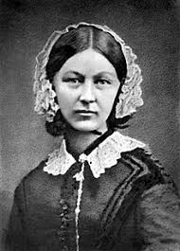
Florence Nightingale

Rođena je 12. maja 1820. u Firenci. Bila je osnivačica sestrinstva, posebne discipline u okviru medicinske deontologije. Radila je kao njegovateljica, organizatori, istraživač, reformator, pisac i učitelj. Porijeklom je iz bogate engleske porodice. Govorila je sedam jezika, pokazivala sklonost prema matematici, posebno statistici, ali i za sestrinstvo. Njegovala je rođake, poslugu, komšije i sa majkom obilazila siromašne. U to vrijeme za njegovateljstvo nisu bile potrebne kvalifikacije. Taj posao je bio lišen društvenog ugleda i najčešće su ga obavljale žene iz radničke klase, koje nisu nalazile druge mogućnosti za zaposlenje. Međutim, pošto su takve žene često bile na lošem glasu, roditelji su se protivili njenoj odluci da se bavi takvim poslom. Međutim, ona je ostala uporna u svojim namjerama. Prilikom putovanja na koja su je roditelji slali, koristila je priliku da obilazi bolnice i da razgovara sa stručnjacima što su u njima radili. U povratku sa putovanja po Egiptu, tokom 1849/50. godine je provela dvije nedelje u Ustanovi za đakonese u Nemačkoj, gde je naučila o značaju reda i discipline u zdravstvenim ustanovama, što joj je pomoglo na prvom radnom mjestu upravnika Ustanove za bolesne gospođe, gde je radila od 1853. do Krimskog rata 1854. Najprije je sa grupom medicinskih sestara pozvana da ode u Skadar, gde je oformljena vojna bolnica za ranjenike i bolesne vojnike. Odmah pošto je stigla, prikupila je podatke o sanitarnim uslovima bolnice. Zabilježila je nedostatak svježeg vazduha, nečistoću, prenatrpanost, što je uzrokovalo visoku stopu smrtnosti vojnika, koja je iznosila 42,7%. Zatim je izradila plan za izmjenu takvog stanja, obezbjedivši čistu odjeću i postelju, odgovarajuću hranu, odredivši odgovarajuću veličinu kreveta i prostor između njih. Osim toga, i sama je previjala rane, pomagala pri amputacijama, prostor u kome su vojnici provodili slobodno vreme, kako bi ih odvratila od konuzimiranja alkohola. Noću je obilazila bolesne i povrijeđene, pa je dobila nadimak “Dama s lampom”. Kao rezultat preduzetih mjera, došlo je do smanjenja stope smrtnosti vojnika na 2,2%. Reforme i mjere u sanitetskoj službi i njezi ranjenika i bolesnika, koje je ona uspostavila prije više od jednog vijeka i danas se koriste. Radila je na reformama sestrinstva i javnog zdravlja. Tražila je da se detaljno ispitaju sanitarni uslovi u britanskoj vojskom na Istoku, kako se katastrofa kakvu je ona zatekla u Skadru više nikad ne ponovi. Od kraljice je dobila dozvolu za osnivanje Kraljevske komisije. Zajedno sa uglednim zdravstvenim statističarem Vilijamom Farom, koji je u to vreme obavljao funkciju načelnika Odjeljenja za statistiku Generalnog registra za Englesku i Vels u to vrijeme prikupljala je podatke o sanitarnim uslovima u vojsci. Svoje rezultate sama je prikazivala na grafikonima pite i sačinila izvještaj pod nazivom „Bilješke o zdravlju, efikasnosti i bolničkoj administraciji u britanskoj vojsci”, koje se smatraju njenim najboljim statističkim djelom. Otvorila je prvu službu za medicinske sestre. Njene učenice su kasnije otvorile škole takvog tipa u mnogim zemljama. Prva je napisala zakletvu namjenjenu medicinskim sestrama, s namjerom da definiše moralni lik medicinske sestre.
„Svečano se obavezujem pred Bogom i u prisustvu ovog skupa, da ću provesti cijeli svoj život u moralnoj čistoći i da ću se odano baviti svojom profesijom. Ja ću se uzdržavati od bilo kakvog nekontrolisanog postupka sa bolesnikom i neću svjesno primeniti lijek koji bi ga mogao oštetiti. Sve što je u mojoj moći, učiniću, da poboljšam nivo svoje profesije i držaću u tajnosti sve lične informacije koje sam saznala i sve povjerljive informacije koje doznajem prilikom obavljanja mog posla. Sa punom lojalnošću, do kraja ću pomagati ljekaru u njegovom poslu i odano ću obavljati sve poslove oko bolesnog čoveka.”
Umrla je 13. augusta 1910. Po Florens Najtingejl, kao uzoru požrtvovanosti, hrabrosti i nesebičnog pružanja pomoći ranjenima i bolesnima u Vašingtonu 1912., na IH konferenciji Međunarodnog crvenog krsta sa sjedištem u Ženevi ustanovljena je Medalja za milosrđe „Florens Najtingejl“, koja je dodeljivana na prijedlog nacionalnih društava Crvenog krsta. Zbog izbijanja Prvog svjetskog rata, prva dodjela je izvršena tek 1920. godine.

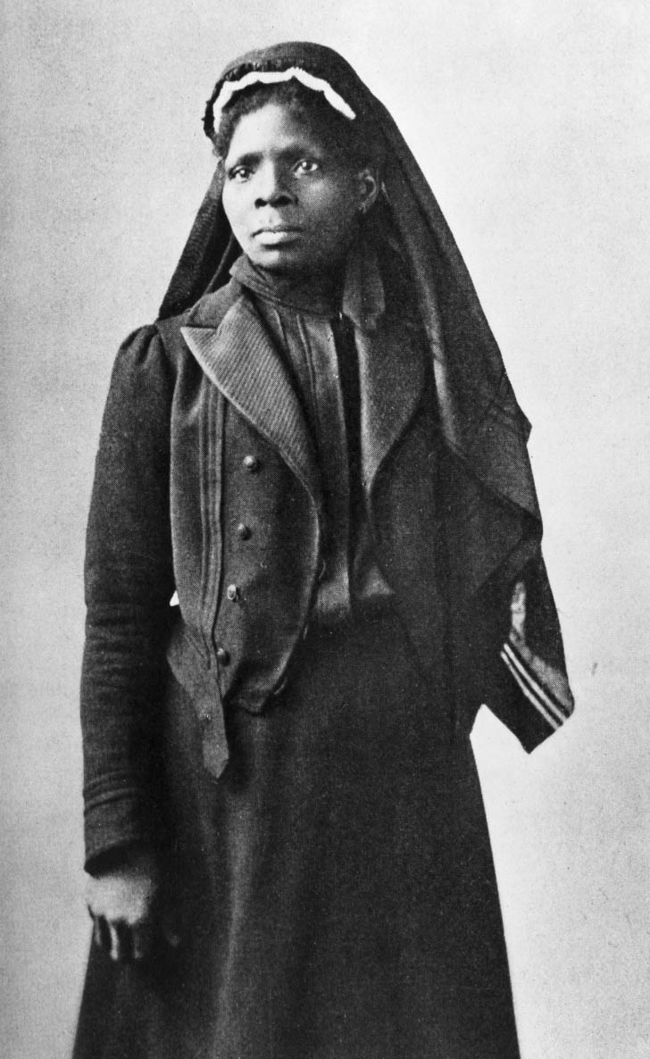
Susie King Taylor

Rođena je kao rob na plantaži u Džordžiji, 6. augusta 1848. Kad je imala oko sedam godina, njen vlasnik joj je dopustio da ode u Savannah kako bi živjela s bakom Dolly. Unatoč grubim zakonima Džordžije protiv formalnog obrazovanja afroamerikanaca, Dolly, s kojom je Taylor živjela većinu svog djetinjstva, podržala je Taylorino obrazovanje tako što je poslala u ilegalnu školu koju vodi slobodna afroamerička žena, gospođa Woodhouse. Nakon što je naučila sve što je mogla od gospođe Woodhouse, Taylor je nastavila školovanje pod vodstvom raznih "učitelja", bijelih i crnih. Od njih je stekla osnove pismenosti, a potom proširila svoje obrazovanje. Njeno obrazovanje završilo je kad je bila prisiljena da se vrati svojoj majci, jer je Dolly uhapšena zbog pjevanja pjesama o slobodi. Taylor se morala vratiti s majkom u Fort Pulaski, ali nedugo nakon toga Taylor je pobjegla sa svojim ujakom i njegovom porodicom na otok Sv. Katarina zbog izbijanja Civilnog rata, zbog gdje su dobili zaštitu Unije i transport na otok Sv. Simona. Taylor je impresionirala zapovjedne časnike s njezinom sposobnošću čitanja i pisanja, te je vodila školu za djecu i odrasle na otoku. Tako je postala prva crna učiteljica za slobodne afričko-američke studente u Džordžiji. Podučavala je 40 djece u školi, i odrasle koji su dolazili do nje noću, željni učiti i čitati. Podučavala je sve do novembra 1862. godine, kada je otok evakuiran. Dok je radila u školi na otoku Sv. Simona, Taylor se udala za Edwarda Kinga, časnika afričkog porijekla. Susie King Taylor bila je prva medicinska sestra Crne vojske. Pripadala je vojnicima Crne vojske pod nazivom Volonteri prve Južne Karoline, 33. regiment, gdje je njen muž služio četiri godine tokom građanskog rata. Unatoč svojoj službi, kao i mnoge afroameričke medicinske sestre, nikad joj nije plaćeno za svoj posao. U slobodno vrijeme je podučavala mnoge crne vojnike da čitaju i pišu. Služila je i kao predsjednica Ženskog korpusa 1893. Prije toga je radila kao čuvarica, sekretarica i blagajnica. Ženski korpus je bio organizacija čija je svrha pružanje pomoći vojnicima i bolnicama. Tokom špansko-američkog rata, opremala je i pakovala pakete za ranjenike u bolnicama. Godine 1866. vratili su se u Savannah, gdje je osnovala školu za oslobođenu djecu. Edward King je umro u septembru 1866., nekoliko mjeseci prije rođenja prvog djeteta. Taylor je bila prisiljena zatvoriti svoju školu kada je otvorena besplatna škola. Godine 1867. vratila se nazad u svoju slobodnu oblast kako bi osnovala još jednu školu. Godine 1868. ponovno se preselila u Savannah, gdje nastavlja podučavati slobodnjake još godinu dana, i podupirala se kroz male troškove školarine, a nikad nije dobila pomoć od organizacija za pomoć sjevernim slobodnim ljudima. Taylor je upoznala Russell L. Taylor,koji je također rodom iz Džordžije. Udala se 20. aprila 1879. godine, i ostala u Bostonu ostatak života. Taylor je i dalje bila u kontaktu sa svojim kolegama, veteranskom skupinom vojske Republike. Umrla 1912. godine. Pokopana je pored drugog supruga na groblju Mount Hope u Roslindaleu u Massachusettsu.

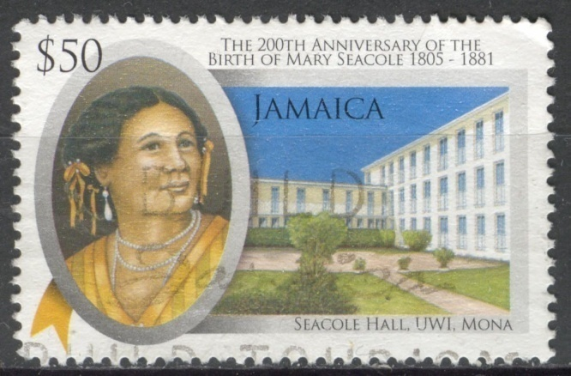
Mary Jane Seacole

Mary Jane Seacole je bila Britanka i Jamajčanka, rodjena 1805. na Jamajci, a umrla je 1881. u Londonu. Bila je ujedno poslovna žena i medicinska sestra, koja je podigla „Britanski hotel“ za vrijeme Krimskog rata. Ona je opisala ovo kao „blagovaonica i udoban kutak za bolesne i oporavljene oficire“, gdje je pružala pomoć za ranjene vojnike na bojnom polju. 2004. je proglašena najvećom crnom Britankom. Stekla je znanje biljne medicine na Karibima.
Kad je izbio Krimski rat, prijavila se u ratni ured da pomogne, ali je odbijena. Putovala je samostalno, podizala svoj hotel, i pomagala ranjenim na ratištu.
Poslije svoje smrti, ona je u velikoj mjeri bila zaboravljena skoro stoljeće, ali se danas proslavlja kao žena koja se uspješno borila protiv rasnih predrasuda. Njena autobiografija, Čudesne avanture gospe Seacole u mnogim zemljama (1857) jedna od najranijih autobiografija žene sa meješovitom rasom, iako su neki aspekti njegove tačnosti bili dovedeni u pitanje, tvrdeći da su postignuća Seacole pretjerana iz političkih razloga. Postavljanje njene statue u bolnici St. Thomas u Londonu 30. juna 2016. godine, opisuje je kao "pionirsku sestru", je izazvalo kontroverzu. Ranije polemike izbile su u Velikoj Britaniji krajem 2012. godine zbog izveštaja o prijedlogu da je uklone iz Nacionalnog kurikuluma u Velikoj Britaniji. Mary Seacole je rođena Mary Jane Grant u Kingstonu, Jamajka, kćerka Džejmsa Granta, škotskog poručnika u britanskoj vojsci i slobodne Jamajčanke. Ona je bila mulatkinja, sa ograničenim pravima.
Njena majka je bila isceliteljica koja je koristila tradicionalne Karibske i afričke biljne lekove, i vodila pansion. Ovde je Seacole stekla vještine njege, te je počela eksperimentisati na osnovu majčinih lijekova u njegovanju. Kao obrazovana kćerka škotskog oficira i slobodne crnkinje s poštovanim poslom, Seacole je imala visoku poziciju u jamajčanskom društvu.
1836 se udala sa Edwin Horatio Seacole, ali je ostala udovica nakon 8 godina. Šansa da upotrijebi svoje medicinske vještine pojavila se nešto kasnije, kada je liječila pacijente u toku epidemije kolere u Jamajci i Panami. Tokom epidemije žute groznice u Jamajci pomogla je medicinskoj organiziji u Britanskom vojnom kampu. Posjećivala je bojišta, nekada i pod paljbom, i postala je poznata kao „Majka Seacole“. Njen rad na Krimu bio je zasjenjen od strane Florens Najtingel mnogo godina. Za razliku od Najtingel, čije su bolnice bile daleko od bojnog polja, Mary Seacole je radila tamo gde se odvijao rat. Bez ikakvog formalnog treninga za medicinske sestre, jedino sa praksom koju je naučila od svoje majke i ljekovitog bilja, brinula se o britanskim vojnicima. Takođe je napravila ustanovu koja je obezbedila negovatelje, medicinsku pomoć, hranu, kao i udobno mjesto za bolesne i ranjene, sve na njen trošak. Zbog njenih postupaka, bila je voljena od strane vojnika. Kada je Krimski rat okončan, Seacole je bila slomljena i bolesna, te su joj dobri ljudi pomagali da ostane na životu.
Najbolje je ostala zapamćena na Karibima gdje su značajne zgrade imenovane po njoj. Više od stoljeca nakon njene smrti, nagradjena je nagradom „Merit“ u 1991. , koja predstavlja jednu od najviših časti koju dodjeljuje nacija Jamajke. Dvodimenzionaln skulptura njenog lika je podignuta u Pedingtonu 2013.
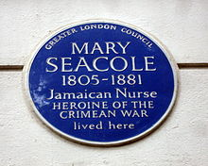

Dorothea Dix

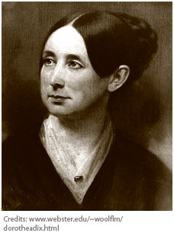
Rođena je u SAD-u 4. aprila 1802. Poznata je kao “mozak” prvog azila za mentalno oboljele. Ona nije bila odlična medicinska sestra u smislu njege, međutim, reputaciju je zaradila neustrašivom borbom za prava mentalno oboljelih pred zakonom Masačusetsa i Kongresa SAD-a. U ovoj borbi se našla zbog strasti za podučavanjem. Svojim očima je vidjela loše uslove mentalno onesposobljenih ljudi, kada je ušla u zatvor u Istočnom Kembridžu, da bi u martu 1842. držala časove zatvorenicama. Te stvari je odmah dovela pred sud, u kojem je dobila mnoge bitke oprezno koristeći podatke o ekstremnim uvjetima u zatvorima i zatvoreničkim kućama. Dix je objavila da je mentalno oboljele zatekla u kavezima i štalama, te gole i pretučene šipkama na svaku neposlušnost. Njeno lobiranje je rezultiralo zakon o proširenju državne mentalne bolnice u Worcesteru. Dorothea je nastavila da dobija podršku, te na taj način stekne sredstva namjenjena stvaranju humanijih uslova za mentalno oboljele. Međutim, kada je pokrenula cjelokupnu naciju, predsjednik Frenklin Pierce stavio je veto na gotovo uspješne napore da dobije objekat od 5 miliona hektara za osobe sa mentalnim invaliditetom, koji su već odobrile kuće Američkog kongresa. Ovaj neuspjeh nikada nije zaustavio Dorotheu da govori o nepovoljnom položaju mentalno oboljelih. Čak i sa lošim zdravstvenim stanjem, zahvaljujući tuberkulozi, ona je istim naporima podstakla različite zemlje u Evropi. Napravila je značajne promjene u načinu na koji je “ludilo” tretirano na evropskom tlu za samo dvije godine. Kada se vratila u SAD 1854. godine, Dix je nastavila sa onim što je ostavila iza sebe. Međutim, kada je građanski rat izbio, radila je kao nadređena medicinskim sestrama u vojsci.
Na kraju rata, Dix je pomogla prikupljanju sredstava za nacionalni spomenik umrlim vojnicima na tvrđavi Monroe. Nakon rata, nastavila je svoj krstaški rat da bi poboljšala brigu o zarobljenicima, invalidima i mentalno oboljelima. Njen prvi korak bio je da razmotri azil i zatvore na jugu, te da procijeni ratne štete na svojim objektima.
Godine 1881. Dix se preselila u državnu bolnicu u New Jersey-u, ranije poznatu kao Državna bolnica Trenton, koju je izgradila godine ranije. Zakonodavstvo je odredilo paket za njenu privatnu upotrebu sve dok je živela. Dix je umrla 17. jula 1887. Sahranjena je na groblju Mount Auburn u Kembridžu, u Masačusetsu.

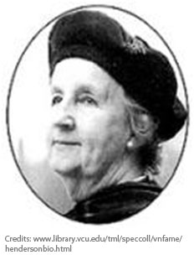
Virginia Henderson

Rođena je 30. novembra 1987. Može se smatrati najpoznatijom medicinskom sestrom 20. vijeka.
Život i profesionalnu karijeru posvećuje definiranju sestrinske prakse. Njezinu edukaciju karakteriziramo kao cjeloživotno usavršavanje. Završila je vojnu školu za medicinske sestre u Washingtonu, fakultet završava magistriranjem na području sestrinske edukacije. Tokom rada zalagala se za cjelovito zbrinjavanje i orijentaciju spram pacijenta, trajnu brigu i zaštitu osoba oboljelih od hroničnih bolesti i njihovih porodica te za univerzalnu brigu o svim građanima. Virginia Henderson u svom djelu „Osnovna načela zdravstvene njege“ uspješno iznosi odgovor na pitanje jedinstvene uloge medicinske sestre koja postaje snaga klonulog, privremena svijest bolesnika bez svijeti, utjeha neutješnog, tračak svijetlosti u tami i gorčini bolesti koja tinja poput noćne lampe u mračnoj sobi Krimske bolnice, pod budnim okom Virginijine prethodnice Florence Nightingale. Definicijom koja glasi:”Uloga medicinske sestre je pomoć pojedincu, bolesnom ili zdravom, u obavljanju aktivnosti koje pridonose zdravlju, oporavku ili mirnoj smrti, a koje bi obavljao samostalno kada bi imao potrebnu snagu, volju ili znanje. Pomoć treba pružiti na način na koji će pridonijeti što bržem postizanju njegove samostalnosti”. Virginia opisuje čovjeka kao cjelovito nezavisno s njegovim osnovnim potrebama, koje on kao zdrav može sam zadovoljiti. U obzir uzima biološke, psihološke, sociološke i duhovne potrebe. Smatrala je da ljudska bića imaju četrnaest osnovnih potreba koje je potrebno zadovoljiti kako bi pridonijeli ozdravljenju, a to su: unos hrane i tekućine, odmor i spavanje, održavanje lične higijene, normalno disanje, eliminacija otpadnih tvari, kretanje i zauzimanje odgovarajućih položaja tijela (hodanje, sjedenje i ležanje), odijevanje, učenje i istraživanje, održavanje normalne temperature tijela, izbjegavanje štetnih uticaja okoline, komunikacija s drugim ljudima, vjerske potrebe, obavljanje svrsishodnog rada i rekreacija. Ulogu medicinske sestre definira kao: substitutivnu (rad za drugu osobu), komplementarnu (rad s drugom osobom) i suplementarnu (pomaganje drugoj osobi). Virginia je bila arhitekt sestrinstva i majka svih nas. Neprestano je davala i nikada nije obraćala pažnju na gubitke, a dobila je zauzvrat mnoga počasna priznanja za izvanredne doprinose. Za nju su tijelo i svijest nerazdvojivi. Razmatrajući pojam pojedinca, u obzir uzima činjenicu da je zadaća medicinske sestre motiviranje i pružanje fizičke i psihičke potpore bolesniku dok on ne stekne potrebno znanje, volju ili snagu potrebnu za osamostaljenje. Dobitnica je brojnih počasti. Međunarodno vijeće medicinskih sestara joj je dodijelilo inauguralnu nagradu Christiane Reimann 1985. godine, koja se smatrala najprestižnijom nagradom u medicini. Bila je počasna saradnica Kraljevskog koledža bolničarki Ujedinjenog Kraljevstva (FRCN). Izabrana je od Saveza američkih medicinskih sestara u Kuću slavnih, i stekla počasne diplome sa trinaest univerziteta. Virdžinija Henderson Repozitorij online resurs za istraživanje sestrinstva je nastao iz Virdžinije, Međunarodne biblioteke za njegu u Sigmi Theta Tauu nazvan je u njenu čast. Umrla je 19. marta 1996. u hospisu u Brenfordu.

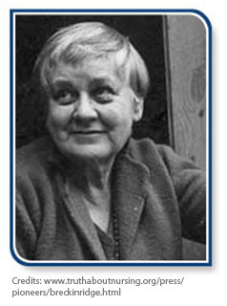
Mary Carson Breckinridge

Rođena 17. februara 1881. je američka babica i osnivačica službe za njegu u ruralnim područijima. Dolazi iz uticajne porodice, te je uživala u privilegovanom djetinjstvu. Nažalost, njena dva djeteta nisu izdržala djetinjstvo. To je bio razlog da ona svoj život posveti poboljšanju zdravlja siromašnih žena i djece u ruralnim područijima.
Breckinridge je postala registrovana medicinska sestra 1910 u bolnici u Njujorku, radila je kao medicinska sestra u Bostonu i Vašingtonu, služila kao medicinska sestra tokom Prvog svetskog rata u Francuskoj preko američkog Crvenog krsta, i nastavila studiju na Kolumbija Univerzitetu nakon Prvog svjetskog rata. Zatim se usredsredila na siromašne oblasti u Kentakiju. Pogledala je zdravstveni status onih koji žive u nepristupačnim područjima bez ljekara. Mary je otkrila visoku smrtnost majki zbog nedostatka prenatalne njege, velikog broja djece i bez obučenih babica. Ovi problemi doveli su je u London kako bi postala medicinska sestra-babica. Nakon što se osposobila za izazovan posao babice u ruralnoj Americi, Mery je počela služiti u Kentakiju 1925. , gdje se uveo novi sistem zdravstvene zaštite u ruralnim područijima. Iste godine je osnovala Frontier službu za njegu, pružajući usluge za minimalnu naknadu. U obuhvaćenim oblastima, stopa smrtnosti majki je značajno opala. Ta služba je opstala do dan danas.
Breckinridge je imala veliku kuću, zvanu Big House, izgrađena u Wendoveru u Kentakiju, koja je služila kao dom i sjedište službe za zdravstvene usluge Frontiera. 1939. godine započeo je sopstvenu školu. Godine 1952. završila je svoje memoare "Wide Neighborhoods” koji su i dalje dostupni na Univerzitetu Kentucky Press.
Umrla je 16. maja 1965. godine.

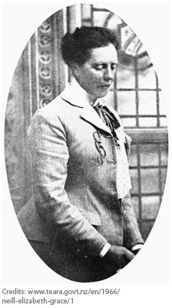
Elizabeth Grace Neill

Rođena je 26. maja 1846. na Novom Zelandu. Dobila je obrazovanje iz sestrinstva u St. John’s House Sisterhood u Londonu. Svoju ranu medicinsku karijeru započela je kao nadređena u bolnici za djecu Pendlebury u Mančesteru, gdje se srela sa svojim suprugom Channing Neil. Napustila je Englesku 1886. , a potom započela život novinarke, a obavljala je i poslove za vladu skoro 10 godina na Novom Zelandu. Vratila se u zdravstvo nakon osnivanja Odjeljenja za zdravstvo Novog Zelanda, stvarajući službu za njegu. 1901. je dobila privilegiju da pomogne u izradi nacrta zakona koji bi zaštitio javnost od zloupotrebe sestrinstva na Novom Zelandu, koji je postao prvi Zakon o registraciji medicinskih sestara na svijetu. Ubrzo nakon toga, usvojen je i Zakon o registraciji babica, a ona je dobila zadatak da osnuje prvo džavno porodilište, bolnicu Sv. Helena, koja je otvorena 1905. , a potom su otvorene još tri u rasponu od 2 godine.
Elizabeth Grace Neil je imala temeljno znanje o tehničkim karakteristikama profesije za medicinske sestre, što je od nje napravilo ključnu ličnost u međunarodnoj medicinskoj politici. Ali 1906. godine, ona se razboljela i morala da se povuče iz svog aktivnog angažmana u Britanskom Matron vijeću. 18. avgusta 1926. godine, Elizabeth Grace Neil je umrla.
Memorijalna biblioteka Grace Neill osnovana je na postdiplomskoj školi u Wellingtonu u znak sjećanja na doprinos Neill-a za Novi Zeland i njegu. Ženski odjel u bolnici Wellington nazvan je Grace Neill blok.

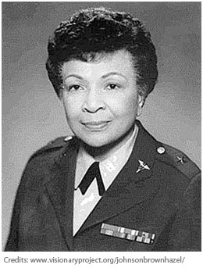
Hazel W. Johnson-Brown

Prva afroamerikanka, šef sestrinskog korpusa vojske, imenovana je za prvog afro-američkog brigadnog generala vojnog sestrinskog korpusa 1979. Komandovala je sa 7.000 žena i muškaraca u Nacionalnoj gardi i rezervama vojske, nadgledala brojne medicinske centre, slobodne klinike i bolnice u Njemačkoj, Italiji, Japanu, Koreji, Panami i SAD-u.

Doživjela je predrasudu kada je odbijena na upisu u školu za medicinske sestre West Chester. To je bila prepreka koju je htjela preovladati. Stoga je otišla u Njujork 1947. i primljena u Harlem bolnicu, školu za sestre. Njen prvi profesionalni rad je bio u Veteranskoj bolnici Filadelfija, ali je 1955. godine primljena u službu medicinskih sestara pri vojsci uz ohrabrenje kolega. Hazel je brzo napredovala, pokazujući impresivne rezultate na svim pozicijama, i konačno stigla do vrhunca svoje karijere kao šef ANC-a (Army Nurse Corps), sa činom brigadne generalke. Poslije uživanja u vojnoj službi, Bri gen. Johnson-Brown se povukla iz vojske 1983. godine. Otputovala je u svoju drugu karijeru na akademiji kao profesorica njege na Univerzitetu Džordžtaun u Vašingtonu i Univerzitet George Mason u Virdžiniji, kao instrument za osnivanje Centra za zdravstvenu politiku. Kada se penzionisala 1997. godine, briga. Gen. Johnson-Brown je služila različitim odborima za zdravstvenu administraciju u Vašingtonu.

Johnson-Brown je umrla u Wilmingtonu, u Delawareu 5. avgusta 2011. godine na putu do bolnice. Sahranjena na Nacionalnom groblju Arlington.

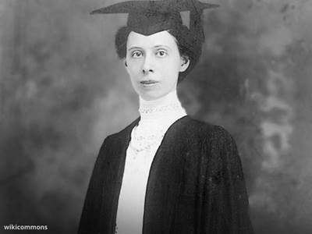
Christiane Reimann

Rođena je 6. maja 1888. u Kopenhagenu.

1916. godine dobila obrazovanje iz njege u bolnici u Bispebjergu u Kopenhagenu, a 1925. godine, samo devet godina kasnije, postala je prva plaćena izvršna sekretarka Međunarodnog savjeta medicinskih sestara.

Bila je pionirka i izvršna sekretarka Međunarodnog savjeta medicinskih sestara (ICN), koji je osnovan 1899. kako bi zdravstvena politika napredovala na globalnom nivou. Pripadala je srednjoj klasi stanovništva. Zbog toga, njena porodica je odustala od nje, jer su željeli da postane dama, ali se tada vjerovalo da dama ne radi kao medicinska sestra. Kada je odlučila postati medicinska sestra, roditelji su joj bili uznemireni, a njen ujak se nije htio rukovati sa njom. Postala je advokat medicinskih sestara, te trošila svoj novac na finansiranje istraživanja i medicinskih lidera u Danskoj. Christiane Reimann je bila medicinska sestra, koja je nesebično iskoristila sopstvena sredstva za dalje ciljeve ICN-a. Ne samo da je velikodušno dijelila novčana sredstva ICN-u, već je služila i kao mozak iza mnogih ključnih ICN programa, među kojima je i zvanični žurnal International Nursing Review. Reimann je trošila energiju putujući svijetom kako bi došla do što više nacionalnih udruženja medicinskih sestara, te ih pozivala da se pridruže međunarodnom savjetu, ten a taj način omogući integrisanje principa ICN-a u različitim zemljama. Plodovi njenih napora bili su neprocjenjivi. Podstakla je mnoge zemlje koje je posjetila da uspostave obrazovne programe za medicinske sestre. Drugi koji još nemaju NNK, poput Kine, motivisala je da izgrade svoje.

Reiman je bila izvršna sekretarka ICN-a do 1934. godine, a ostatak godina provela živeći mnogo jednostavnijim životom na svojoj farmi u Sirakuzi, u Italiji. 12. aprila 1979. godine, Christiane Reimann se suočila sa smrću u 92. godini života.

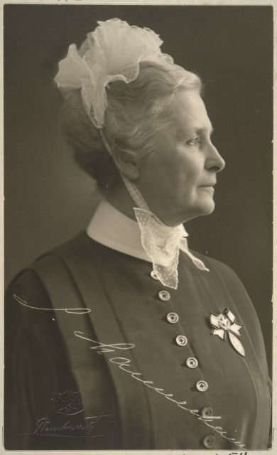
Sophie Mannerheim

Baronica, Eva Charlotta Lovisa Sofia (Sophie) Mannerheim, rođena je 21. decembra 1863. Ostala je poznata kao pionirka modernog sestrinstva u Finskoj. Bila je kćerka grofa, i sestra bivšeg finskog predsjednika Carl Gustaf Emil Mannerheim. Karijeru je započela radeći u banci 6 godina, nakon čega se udala 1896. Nakon razvoda, 1902. obučavana je za njegu u školi “Nightingale” u bolnici “St. Thomas” u Londonu. Vraćajući se kući, postavljena je kao glavna medicinska sestra Helsinške hirurške bolnice, a kasnije izabrana za predsjednicu Fondacije medicinskih sestara u Finskoj, kojom je rukovodila 24. godine. Kao rezultat njenog međunarodnog angažmana, izabrana je za predsjednicu Međunarodnog vijeća medicinskih sestara (ICN). Također, jedna je od osnivačica bolnice za djecu u Helsinkiju, kao i Mannerheim lige za dobrobit djece.

Umrla je 1. septembra 1928. godine.

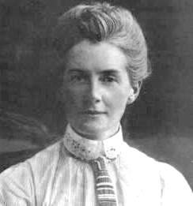
Edith Cavel

Rođena je 4. decembra 1865. godine u Engleskoj. Bila je belgijska medicinska sestra, pionirka, te medicinska sestra-heroj. Radila je i služila Crvenom križu do kraja Drugog svjetskog rata. Bila je matron briselskog instituta Berkendeal, nakon čega je pritvorena u bolnicu Crvenog križa, kada je Njemačka okupirala Belgiju. Njena dužnost je bila da se brine o pacijentima bez obzira na njihovu nacionalnost, ne gledajući da li su Centralne ili Savezničke snage. Ali njen patriotizam koji je postao evidentniji pri obavljanju dužnosti, doveo je do smrti. Tokom suđenja je priznala da je pomogla 200 vojnika, za koje je smatrala da su sposobni da ponovo pristupe borbi. Ranjenim vojnicima je pomogla da pobjegnu u neutralnu Holandiju, zajedno sa neranjenim muškarcima.

U zoru 12.oktobra 1915. Edith Cavell i njen pomoćnik su strijeljani u predgrađu Brisela zbog izdaje. Nejan smrt probudila je patriotizam među savezničkim snagama, te se regrutacija vojnika udvostručila za samo dva mjeseca. Engleska Crkva je obilježava u Kalendaru Svetaca 12. oktobra.

Danas postoji veliki broj spomenika sa njenim likom u Norveškoj, Engleskoj i Belgiji.

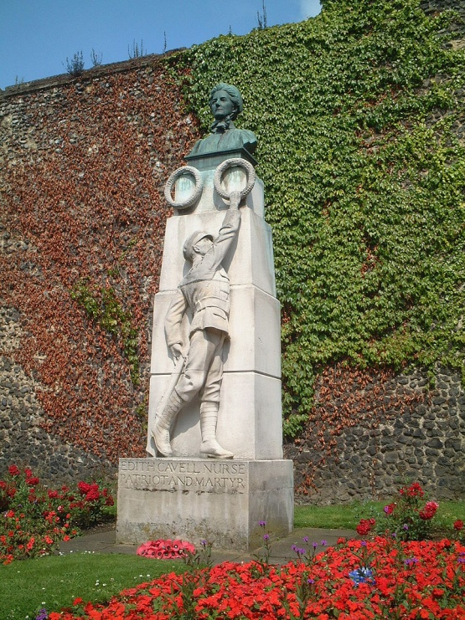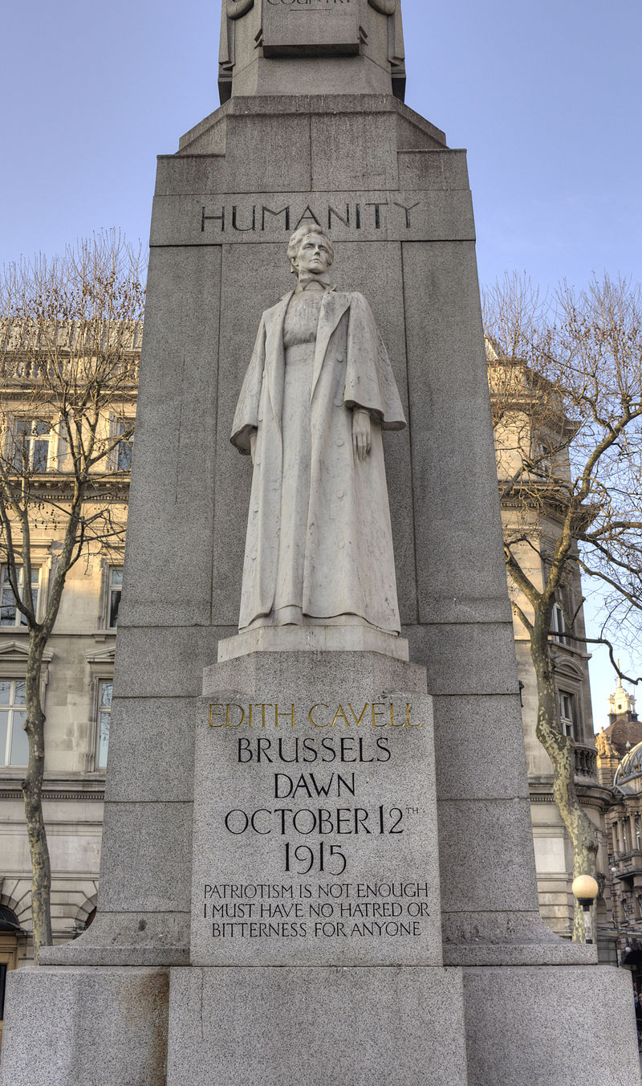

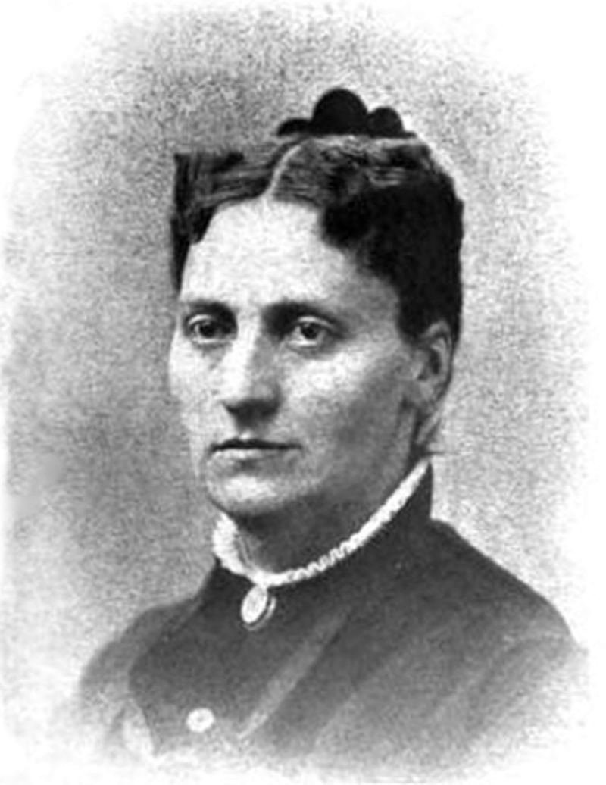
Linda Richards

Amerikanka Linda Richards je bila prva medicinska sestra u historiji koja je završila profesionalnu medicinsku obuku 1873. Kasnije je o svom poslu govorila sljedeće: ”Od 5 i 30 ujutru, do 9h navečer smo bile na odjelu uz pacijente. Svaka medicinska sestra je bila na jednom odjelu sa po minimalno 6 pacijenata o kojem se brinula, a spavali smo u malim prostorijama u neposrednoj blizini. Izuzev jednog slobodnog popodneva u dvije sedmice, nije ostajalo baš puno vremena za odmor i učenje”. Uprkos svemu Linda je ostala vjerna pozivu. Razvila je prvi sistem u svijetu za odlaganje medicinskih kartoteka za svakog pacijenta pojadinačno, i osnovala uz pomoć Florence Nightingale u SAD mnogobrojene škole za medicinske sestre. Godine 1885. seli za Japan na 5 godina, gdje je pratila razvoj prve medicinske škole za sestre. Nakon njenog povratka u SAD radi 20 godina u raznim ustanovama širom zemlje, gdje pomaže razvoju i reorganizaciji obuke i školovanja medicinskog kadra. Ona je postala prva predsjednica American Society of Superintendents of Training Schools te član Hospital Economics Program Committee, univerzitetski profeor, kao i direktorica umne bolnice u Masačusetsu. Njena profesionalna karijera je završena penzionisanjem 1911. godine.

16. aprila 1930. Linda Richards je preminula u dobi od 88 godina.

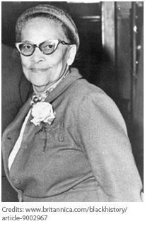
Mabel Keaton Staupers

Rođena 1890. na Barbadosu. Imala je najznačajniji doprinos za ravnopravnost svih medicinskih sestara, te vodila bitku za kraj rasnih predrasuda u ambicijama crne populacije da se bave medicinskom njegom. Kada je imala 13 godina došla je u Njujork, te 1917. završila obuku za medicinsku sestru i položila stručni ispit. Nakon trogodišnjeg rada kao privatna medicinska sestra, osnovala je sa dva prijatelja koji su doktori, prvu bolnicu za afroamerikace, gdje je preuzela odgovornost za medicinsku njegu. Zadaća je bila borba protiv tuberkuloze među siromašnom afroameričkom populacijom, koja je tada imala povećanu incidencu obolijevanja. Njen najveći uspjeh je borba protiv diskriminacije za vrijeme Drugog svjetskog rata unutar američke vojske. Zahvaljujući njenom ljubaznom i pametnom pregovaranju sa političarima, afroamerikanci su mogli ravnopravno postati članovi američkog medicinskog osoblja. To pravilo je zakonom propisano 1945. godine.

Svoje mjesto u Kući slavnih dobila je 7 godina nakon smrti, 29. novembra 1989.

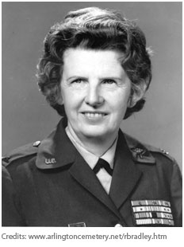
Ruby Bradley

Najodlikovanija žena u američkoj vojsci, koja je primila 34 medalje i orden hrabrosti za njenu vojnu službu tokom japanskog i korejskog rata. Njene nagrade su bile Legija za zasluge, Bronzana zvijezda, Medalja pobjede iz Drugog svetskog rata, U.N. Service Medal i Medalja Florence Nightingale. Započela je službu 1934. na vojnom hirurškom odjelu. Njen vojni put počeo je od kampa John Hay na Filipinima, samo tri sedmice nakon napada japanaca na Per Harbour, gdje biva zarobljena. 1943. je prebačena u Manilu, gdje je dobila nadimak sa još nekoliko medicinskih sestara Angels in Fatigues zbog hranjenja djece, i krijumčarenja hirurške opreme, kako bi pružala medicinsku pomoć. Američka vojska oslobodila je Ruby i ostatak zarobljenika od Japana, a zatim se vratila kući u Zapadnu Virdžiniju. Međutim, na vojno polje se vraća za vrijeme korejskog rata, gdje je radila kao glavna medicinska sestra u evakuacijskoj bolnici za ranjenike. Nadgledala je 500 medicinskih sestara širom Koreje, gdje je morala da se suoči sa smrtnim slučajevima, uz istovremeno obezbjeđivanje i njegu ranjenika. Vojna služba pukovnika Bradleya trajala je tri decenije, a penzionisana je 1963. godine.

Njen život se završio 28. maja 2002. zbog srčanog udara, ali njena hrabrost i vrijednost ostaju upamćeni.

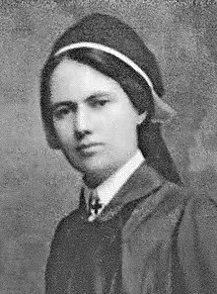
Angela Boškin

Rođena 21. maja 1885. Bila je prva profesionalna Slovenska medicinska sestra i socijalna radnica u Jugoslaviji. Radila je kao asistentica dr. Wagnera, ginekologa na Werteim’s klinici. Po izbijanju Prvog svjetskog rata počinje rad u vojnoj bolnici. Pred kraj sukoba, sa radnom dozvolom je prebačena u Kraljevinu Srba, Hrvata i Slovenaca, gdje je postala prva javna medicinska sestra. Organizovala je programe osnovne obuke materinstva i njege djece na ovim prostorima, te edukacije iz prehrane, osnova higijene i prevencije infekcija. Boškin je uspjela da smanji smrtnost novorođenčadi, služila je kao organizatorica i predsjednica sestrinske asocijacije u Sloveniji.

1922. odlazi u Ljubljanu i pomaže siročadima. Nekoliko godina kasnije, 1927. formira prvu organizaciju za obrazovanje medicinskih sestara u Ljubljani, gdje je izabrana za njenog predsjednika. Kada je zemlja reorganizovana u Jugoslaviju, organizacija postaje poznata kao Asocijacija Jugoslovenskih sestara.

Uskoro je poslana u Trbovlje, gdje je vladala visoka smrtnost novorođene djece. U ovom području je vladalo siromaštvo, glad i prositucija među djecom. Naučena radu kao i prije, napravila je centar za osnovnu obuku i sanaciju, te smanjila stepen smrtnosti novorođenčadi. 1939. vraća se u Ljubljanu gdje počinje sa radom u higijenskom centru, uporedo preuzima i rad u Škofja Loka, centru za majku i djete, te antituberkulozni sesrvis. Penzionisana je 1944., kada se vraća u rodni grad, gdje živi sa sestrom. 1969. primila je nagradu Orden Zasluge za narod. Kasnije biva nominirana za Zlatnu medalju sestrinstva.

Umrla je 28. jula 1977. u Piumu. Danas Fakultet zdravstvenih studija u Jasenicama nosi naziv “Angela Boškin”.

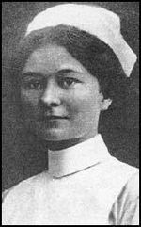
Helen Fairchild

Rođena je 21. novembra 1885. u Pensilvaniji. Bila je američka sestra koja je služila u američkom ekspedicijskom koru za vrijeme Prvog svjetskog rata, i ostala poznata po ratnim pismima svojoj porodici u SAD-u, koja su slikovito dočaravala realnost težine sestrinskog rada u Prvom svjetskom ratu.

Završila je medicinsku obuku u Pensilvaniji. Nakon ulaska SAD-a u rat, Helen je sa 63 druge medicinske sestre, dobrovoljno se prijavila za američki ekspedicijski kor, te u maju 1917. otplovila iz Njujorka ka Londonu, te biva prebačena u Francusku na front. Služila je na prvoj liniji, bila izložena teškoj ariljeriji i bojnim otrovima. U noći 17. augusta, nakon teškog njemačkog napada, biva prebačena u bolnicu. Historija bolesti je pokazivala abdominalne bolove nakon izloženosti borbenim dejstvima. RTG snimkom je ustanovljen veliki želučani ulkus. Nakon što je podvrgnuta operaciji 13. januara, upala je u komu, i umrla pet dana poslije. Obdukcijom je utvrđeno das u komplikacije nastale zbog dejstva bojnog otrova.

Sahranjena je uz pune vojne počasti u krematorijumu u Letraportu.

U njenu čast, most u Filadelfiji nosi njeno ime, kao i medicinski odjel pri američkom ekspedicijskom koru u Filadelfiji.

